致：南方电网供应链（云南）有限公司
1、我单位具备国家保密局颁发的有效的《国家秘密载体印制资质证书》乙级证书编号:YZ******，自2025年11月，云南省国家保密局提出新的保密工作要求，严禁将该资质证书通过电子通信渠道传送，我司可提供纸质版证书原件供贵公司查阅。
2 我单位具备云南省档案服务机构备案告知书，2026年3月到期，根据云南省档案局《关于调整档案非行政许可类政务服务事项的通告》(2026年3月26日发布)。我司经与省、市、区档案馆及各级行政主管部门咨询，不再受理“档案中介组织备案”证书。
3 建议贵单位
1 取消档案中介组织备案事项；
2 我单位提供相关涉密资质、履约承诺书、原中介备案证书及云南省档案馆相关通告网址截图。
查询网址:http://www.ynda.yn.gov.cn/html/2026/tongzhigonggao_0326/1007094.html
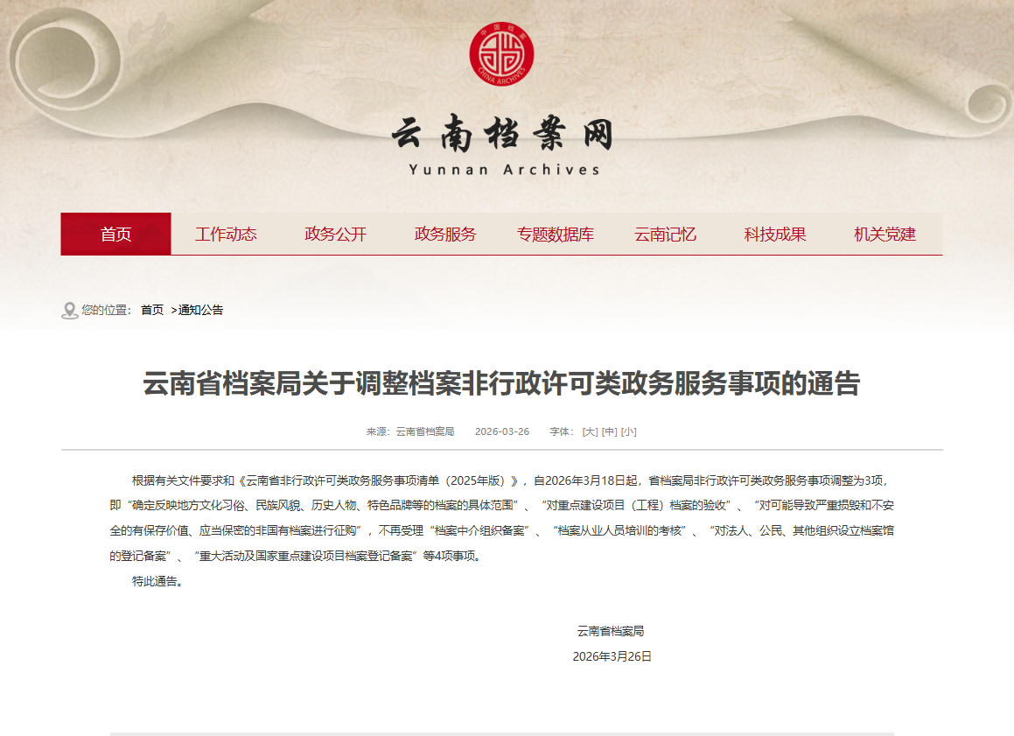

云南省档案服务机构备案证书


